ТИЖНЕВИЙ МОДУЛЬ
з інтегрованого курсу «Українська мова»
(3 клас)
© Ірина Старагіна, Аліна Ткаченко, Людмила Гуменюк, Оксана Волошенюк, Ольга Романюк 2019 – 2020
© НУШ-2 Авторський колектив під керівництвом Романа Шияна
№ з/п | Дата | Проблемне запитання/ Тема |  | Орієнтовні види діяльності | Ресурси/Джерела
Тиждень 5(30.09-04.10)
Змістові лінії та пропонований зміст
Взаємодіємо усно. Уявлення про ситуацію міжособистісного спілкування (умови, учасники, мета). Перепитування як спосіб уточнення почутої інформації в діалозі. Перефразування.
Взаємодіємо письмово. Адресат, мета, ситуація. Особливості сучасного письма: письмо від руки та за допомогою клавіатури. Словники як довідкове джерело зі слововживання та правопису (тлумачний, орфографічний).
Читаємо. Мета читання (розважитися, отримати інформацію, зрозуміти, переконатися тощо). Місце і час подій, персонажі (мотиви поведінки, причини переживань та емоцій, стосунки між персонажами). Слова автора та персонажів (порівняння, метафори тощо, без уведення термінів), пряме і переносне значення слів у художньому тексті. Виразне читання. Опис настрою, почуттів персонажів твору та власних емоцій, викликаних твором. Улюблений персонаж, обґрунтування свого вподобання, причини співпереживання персонажеві.
Досліджуємо мовлення. Орфографічний словник як довідкове джерело щодо норм правопису. Основа та закінчення. Спільнокореневі слова. Чергування звуків (заміна наголошеного голосного звука ненаголошеним, глухого приголосного дзвінким, твердого приголосного м’яким або пом’якшеним), яке не впливає на зміну значення слова.
Досліджуємо медіа. Мета і цільова аудиторія. Мультфільм. Реклама у друкованих виданнях, на радіо та телебаченні. Емоційно-ціннісне навантаження медіатекстів.Візуальні медіа.Елементи форми (колір, фото, шрифт).
Театралізуємо. Словесні і несловесні засоби для створення образу персонажа на сцені.
Примітка:
- Завдання, спрямовані на формування та відпрацювання умінь та навичок (графічних, орфографічних, орфоепічних тощо), учитель може добирати додатково, враховуючи індивідуальні особливості учнів.
- У доборі тематики текстів враховується поточна тема інтегрованого курсу «Я досліджую світ» – МІЖ МИНУЛИМ І МАЙБУТНІМ (жовтень).
1. |  | Чи завжди уважне слухання є запорукою розуміння того, що говорить інша людина? | Робота в групі: створення усного висловлення про улюблені розваги друга. Перефразування як прийом уточнення думки співрозмовника  - Пригадайте, як ви проводили вільний час два-три роки тому, які ігри грали.  - Розкажіть одне одному, якірозваги вам подобаються зараз.  - Домовтеся, хто з групи зробить для нас усіх короткий підсумок того, про що розказали учасники групи.  Важливо! Учитель/ка відстежує, щоб у групі змінився доповідач у порівнянні з виконанням аналогічного завдання на попередніх тижнях. Учні, які будуть робити підсумування, використовують таблицю (Додаток 1) і заповнюють її під час обговорення, а перед виступом від імені групи уточнюють в учасників, чи правильно він/вона все розуміє, переповівши на основі записів в таблиці основну інформацію, почуту від кожного. Якщо щось не зрозуміло і потрібно перепитати або уточнити учні використовують фрази «Я правильно тебе розумію, що …?Я нічого не плутаю?». Варто вказати дітям, скільки часу відводиться на обговорення.  - (Після презентації групи) Чи уважно ви слухали відповіді одне одного?  - Чи допомогло це вам зрозуміти того, хто говорить?  - Чи завжди уважне слухання є запорукою розуміння того, що говорить інша людина?  - Чи дізналися ви щось нове про свого друга/подругу? Що саме?  - Чи виявились у вас спільні захоплення?  - Чизмінилисявашівподобання з бігом часу?  - Чому іноді вподобання людей змінюються? Що на це впливає?  Читання в парі. Обговорення фактів з життя Сашка Дерманського (с.96)  - Домовтеся, хто буде читачем, а хто слухачем і прочитайте/послухайте розповідь письменника Сашка Дерманського про власне дитинство.  - (після читання) Що вас здивувало?  - Що вам сподобалось у цій розповіді?  - Чи засуджуєте ви якісь вчинки автора? Чому?  - Чи виявились у вас з письменником спільні захоплення? Які саме?  - У якій місцевості письменник провів своє дитинство: сільській чи міській? Що на це вказує?  Робота в групі: стратегія розвитку критичного мислення «Чи вірите ви, що…» (Додаток 2)  - Уважно прочитайте кожне твердження. Поміркуйте, правдиве воно чи неправдиве. Якщо ви вважаєте, що твердження правдиве – напишіть слово«так» у відповідній комірці під твердженням на першому рядку, якщо неправдиве – «ні».  - Порівняйте свої відповіді з відповідями однокласника/однокласниці. Поясніть йому/їй, чому ви зробили саме таку позначку. Підпишіть таблицю та збережіть до наступного заняття.  Важливо!Мета стратегії: навчити учнів давати оцінку твердженню, порівнювати й аналізувати. Стратегію варто застосовувати перед читанням твору, це сприятиме вдумливому читанню.Кожна дитина отримує роздруківку таблиці із твердженнями.  Виразне читання/слуханняуривка з оповідання Сашка Дерманського «Мрії Маляки» (від початку до слів «А вас як звати? Дуже приємно», с. 97). Обговорення первинного сприйняття  - Хто є, на вашу думку, центральним персонажем твору?  - Яке справжнє ім’я дівчинки?  - Чому дівчинку почали називати Малякою?  - Як ви думаєте, чи уважно дорослі слухали відповідь Марійки про її ім’я?  - Чи завжди уважне слухання є запорукою розуміння того, що говорить інша людина?  - Як ви думаєте, чи ходить дівчинка до школи? Знайдіть у тексті речення, яке підтверджує або спростовує це. (Тепер Марійкою Маляка тільки зошити підписує, а представляється всім Малякою.)  - Який настрій у вас викливав початок оповідання Сашка Дерманського?  - Як ви думаєте, це жартівливе оповідання чи серйозне?  Робота з лексичним значенням слова. Синоніми  - Як ви думаєте, що таке дикція? (Дикція – чітке вимовляння звуків відповідно до фонетичних норм мови.)  - Який синонім згадується в тексті до слова «дикція»? Якщо не пам’ятаєте, то перечитайте другий абзац на с. 97.  Д/з.Розпитайте своїх рідних про те, чи завжди їхню вимову слів в дитинстві розуміли інші, як вдалося подолати ці труднощі. |  | Хрестоматія 3-4 кл., с.96  Хрестоматія 3-4 кл., с.97
2. |  | Як впізнати іноземця, коли він спілкується українською мовою? | Бесіда про те, як різні люди долають власні труднощі з вимовою  Учитель/ка розпитує учнів, що вони дізналися про труднощі з мовленням від свої рідних, як вони долали ці труднощі. Як правило, дорослі пригадують про труднощі у вимові звуків [р] та [л], або[c]-[з]-[ц], згадуються проблеми зі звуками [ш]-[ж]-[ч]. Дуже часто ці труднощі долаються з віком самостійно або за допомогою логопедів, але інколи залишаються назавжди і перетворюються на звичку, за якою таку людину буває легко впізнати. Обговорюється питання, що сприяє покращенню вимови будь-якої людини (пісні, змагання в скоромовках, декламування улюблених віршів тощо).  Форми слова. Відмінок. Історичне чергування звуків  - До слова вимова запишіть у таблиці усі можливі його форми (Додаток 3). Для цього скористайтеся допоміжними словами: (є) вимова, (немає) вимови, (радий) вимові, (чую, бачу) вимову, (задоволений) вимовою, (міститься на…, тримається на… ) вимові; вимово. Також не забудьте про те, що форми є в однині та множині. Визначте основу та закінчення.  Важливо! Учитель звертає увагу учнів, що форма слова, за допомогою якої слова-назви предметів пов’язується з іншими словами– називається відмінковою формою, або відмінком. Учні вже мали досвід утворення відмінкових форм у другому класі, але тоді не було потреби вводити термін «відмінок». Тепер можна ввести цей термін і продовжити вправлятися в утворенні відмінкових форм або зміні за відмінками. В українській мові 7 відмінків. Наголошуємо, що назви відмінків (називний, родовий тощо) не допомагають в утворенні відмінкових форм, тому для утворення форм краще користатися зв’язком зі словами в обраній послідовності. Зазначимо, що форма кличного відмінку утворюється не на основі зв’язку з іншими словами, а за зразком.  - Запишіть у таблиці різні форми слова день. Визначте основу та закінчення. Яке чергування трапилося в корені слова? ([е]//[ Ø], тобто чергування звука [е] з нулем звука.)  Робота в групі: пошук слів з історичним чергуванням голосних в корені  Важливо! Учитель говорить про те, що учні вже багато дізналися про явище позиційного чергування звуків в коренях слів і пропонує учням потренуватися в пошуку слів, у яких в корені трапляється історичне чергування голосних звуків. Учням пропонується заповнити таблицю, використовуючи слова з довідки (Додаток 4). Учні мають обговорити, що слід зробити, щоб виконати завдання та розподілити обов’язки.  Робота в парі: позначення історичного чергування на письмі  - Чи заважає вам історичне чергування звуків розуміти значення кореня? А писати слова? (Історичне чергування для людей, які добре володіють українською мовою, не створює ніяких труднощів ні для розуміння значення слова, ні для запису цього слова.)  - Допоможіть іноземцеві, який ще погано знає українську мову, правильно вимовити і записати споріднені слова, утворені від даних слів (Додаток 5).  - Як ви думаєте, чи можуть іноземці навчитися історичного чергування голосних та приголосних звуків в українських словах? Чи довго їм треба тренуватися? Що ви можете порадити іноземцям, які вивчають українську мову? (Наприклад, більше читати книжок українською мову, слухати пісні, дивитися фільми.)
3. |  | Чому в деяких оповіданнях мало діалогів? | Виразне читання/слухання оповідання Сашка Дерманського «Мрії Маляки» (с.97 від слів «Так ось. Маляка просто марила …» до кінця на с 98.)  - Про що мріяла дівчинка? Який синонім використовує автор до слова мріяти в тексті? (Марити.)  - Для чого дівчинка збирала гроші?  - Знайдіть у тексті і прочитайте, де і на чому дівчинка малювала драконів.  - Щовидізналися про Малячину бабусю?  Робота за стратегією розвитку критичного мислення «Чи вірите ви, що…» (продовження, додаток 2).  - Ще раз перегляньте твердження та свої припущення-відповіді («так», «ні»), записані в таблиці.  - Спробуйте у тексті «Мрія Маляки» знайти підтвердження або спростування своєму припущенню, коротко запишіть його вдругий рядок таблиці.  - Чи співпали ваші припущення із фактами, знайденими в тексті? Які припущення не співпали з фактами?  Створення письмового повідомлення «Найкращі друзі Маляки». Перевірка сумнівних написань за орфографічним словником  - Як ви думаєте, чому в наведеному уривку мало діалогів?  - Чому автор нічого не розказав читачеві про друзів Маляки?  - Уявіть себе письменниками і поміркуйте, як могли б розвиватися події, якби в оповідання було продовження.  - Поміркуйте, чи можуть у продовженні цього оповідання з’явитися в Маляки друзі ? Хто це може бути? Однокласники? Дракони? Які у них можуть бути спільні інтереси?  - Запишіть своє продовження оповідання. У разі сумнівів у написанні того чи іншого слова звертайтесь до орфографічного словника.  - Обміняйтеся зошитами та прочитайте текст один одного. Обговоріть, що вам сподобалося в текстах одне одного, а що, на вашу думку, бажано змінити або додати.  - Поміркуйте, що б ви уточнили у власному тексті після обговорення. Відредагуйте власний текст.  - Чи часто ви зверталися до орфографічного словника?  Д/з.Уявіть, що вас запросили на радіостанцію взяти участь в передачі про комодських драконів. Попрацюйте з енциклопедіями в бібліотеці або в мережі «Інтернет» та дізнайтеся 5 фактів про комодських драконів (Додаток 6). |  | Хрестоматія 3-4 кл., с.97-99
4. |  | Коли різна вимова того самого слова не заважає зрозуміти його? | Робота в парі: рольова гра «Репетиція радіопередачі про комодських драконів»  - Домовтеся в парі, хто буде доповідачем, а хто режисером. Перед аудіозаписом має бути репетиція з режисером, який допомагає учаснику передачі зробити свій виступ перед мікрофоном вдалим. Спочатку доповідач прочитає власне повідомлення про комодських драконів самостійно. Потім доповідач читає текст режисеру. Режисер отримує бланк, на якому записані критерії оцінювання читання (Додаток 7). Уважно слухаючи, режисер має оцінити читача за цими критеріями, зафарбувавши будь-яким кольором відповідне слово на бланку (швидко або повільно, голосно або тихо тощо). Потім міняєтеся ролями.  Спостереження за позиційним чергуванням звуків  - Пригадайте, ким хотіла стати Маляка? (Принцесою.)  - Від якого слова утворилося слово принцеса?  - Запишіть пару споріднених слів принц – принцеса, визначте корінь. Чи є в цьому корені історичне чергування голосних чи приголосних звуків? Як можна довести, що тут немає історичного чергування? (Однакове написання кореня в обох словах.)  - А хто може погодитися з думкою, що хоча корінь у цих словах пишеться однаково, але в ньому може трапитися чергування звуків? Спробуймо дослідити.  - Вимовте слово принц. Який голосний трапився в корені? ([и])  - Що буде, якщо я вимовлю слово принц зі звуком [е]? Хто знає, що таке пренц? Зовсім не зрозуміло, про що йдеться. Знайоме слово зруйнувалося.  - Послухайте, як я вимовлятиму слово принцеса (Варто вимовити слово «принцеса» кілька разів (правильно і неправильно), щоб у корені можна було почути і [е], і [и]).  - Які голосні звуки, ви почули в корені слова принцеса? (хтось почув [е], хтось почув [и]).  - А чи заважає вам така моя вимова зрозуміти, що я маю на увазі те саме слово? Виходить, що інколи і вимовити слово можна по-різному, а все одно буде зрозуміло, про що йдеться. Таким чином, можна засвідчити, що слово принцеса можна вимовити із звуком [и] в корені слова, а можна вимовити із звуком [е^{и}] (звук[е] наближений до [и]), тобто можливе чергування голосних звуків [и] та [е^{и}].  - Перевірте, чи в обох словах голосний звук в корені наголошений. Поставте наголос.  - Хто здогадався, коли в слові можна вимовити в тому самому місці різні звуки і слово не зруйнується, а коли заміна звука руйнує слово? (У ненаголошеному складі можна по-різному вимовляти і слово не зруйнується, а в наголошеному можливий лише один звук.)  Важливо! Учитель повідомляє, що в корені слова може траплятися таке чергування звуків, яке домовилися називати позиційним, бо воно виникає в певних позиціях за певних умов. Наприклад, коли в корені в одному спорідненому слові склад наголошений, а в іншому спорідненому слові – ненаголошений.  Робота в парах: пошук позиційного чергування у корені слів  - Прочитайте слова на кожному рядку та визначте корінь в споріднених словах (Додаток 8).  - Порівняйте вимову кореня в кожній парі споріднених слів.  - Позначте ті рядки, де в коренях споріднених слів трапляється позиційне чергування. Поясніть свою думку (Позиційне чергування відбулося там, де відбувся зсув наголосу. Там, де наголос як був, так і залишився, ніякого чергування звуків не відбулося.).  - Що ви скажете, як позначається на письмі позиційне чергування? Чим воно відрізняється, на вашу думку від історичного?  Важливо! Учитель звертає увагу учнів на те, що звуки позиційного чергування на письмі позначаються однією буквою (принц – принцеса), а звуки історичного чергування (сіль – солоний) позначаються різними буквами.
5. |  | Про що може повідомити трейлер до мультфільму? | Перегляд трейлеру до мультфільму «Як приборкати дракона»  - Чому, на вашу думку, дракони привертають увагу сучасних людей?  - Перегляньте трейлер до мультфільму «Як приборкати дракона» і поміркуйте, про що вам хотіли повідомити його автори.  Важливо! Перед переглядом учитель нагадує учням, що таке трейлер.  Трейлер – це невеликий відеоролик, який складається з найбільш яскравих фрагментів та використовується для реклами фільму.  - Як ви думаєте, коли відбувалися події, описані у мультфільмі, у минулому чи в майбутньому? Що на це вказує?  - Хто є центральним персонажем цього мультфільму?  - Що можна на основі побаченого сказати про стосунки людей і драконів у цьому мультфільмі?  - Про що ще повідомили автори? (Наприклад: на якій студії створено мультфільм, коли планується його показ у кінотеатрах.)  Розповідь художників-мультиплікаторів Олега Федченка та Іллі Баликіна «Як створити трейлер до мультфільму»  - Прочитайте розповідь художників про створення трейлеру та розгляньте приклади з відомого вам уже трейлеру до мультфільму «Як приборкати дракона» (Додаток 9).  - (Після читання) Яку послідовність в побудові трейлера ви виявили?  Робота в групах: створення трейлеру  - Уявіть собі, що ви створили мультфільм «Найкращі друзі Маляки». Придумайте, яким має бути до нього трейлер. Скористайтеся зразком, який ми обговорили на прикладі мультфільму «Як приборкати дракона». |  | https://www.youtube.com/watch?v=OjVaFHTHO4A

Додаток 1
ІМ’Я | У ЯКІ ІГРИ ГРАЛИ РАНІШЕ? | У ЯКІ ІГРИ ГРАЮ ЗАРАЗ? | ЧОМУ?

Додаток 2
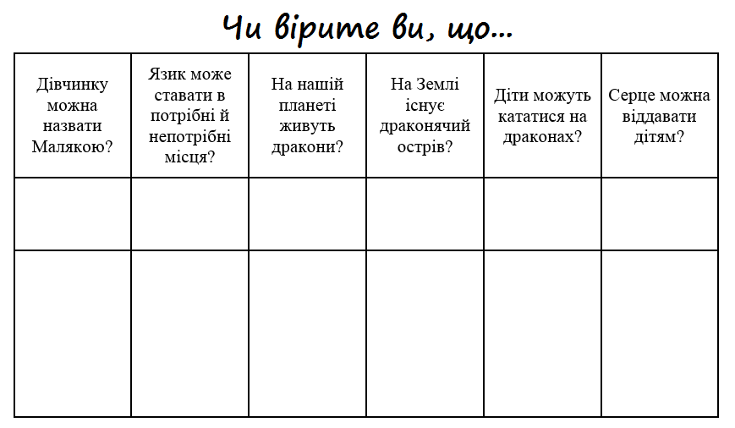

Додаток 3

Відмінкові форми

Допоміжне слово | Однина | Множина |  | Допоміжне слово | Однина | Множина
Є |  |  |  | Є
Немає |  |  |  | Немає
Радий |  |  |  | Радий
Бачу |  |  |  | Бачу
Задоволений |  |  |  | Задоволений
Міститься на |  |  |  | Міститься на

Додаток 4
Чи є в корені слова історичне чергування?
[е]//[Ø] | [о]//[Ø] | [і]//[о] | Чергування в корені відсутнє

Довідка: сом, сіль, пень, кит, щока, гора, сон, голова, кіт, ріг, слон.
__________________________________________________________________________________________________________________________

Чи є в корені слова історичне чергування?
[е]//[Ø] | [о]//[Ø] | [і]//[о] | Чергування в корені відсутнє

Довідка: сом, сіль, пень, кит, щока, гора, сон, голова, кіт, ріг, слон.

Додаток 5
Прочитай та встав пропущену букву.

вовк – вов…еня  кожух – кожу…ок  довгий – дов…ина  крига – кри…аний  яблуко – яблу…ний  фартух – фарту…ок  берег – бере…ок  друг – дру…ок | воля – в…льний  гора – г…рка  ніс – н…сик  сіль – с…лоний  стіл – ст…лик  щока – щ…чка  хвіст – хв…стик  кіт – к…шеня

Додаток 6

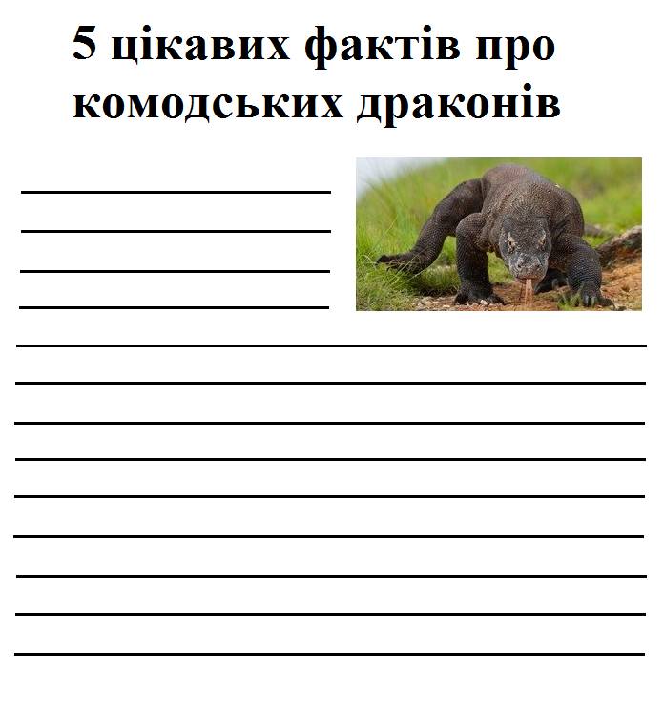

Додаток 7
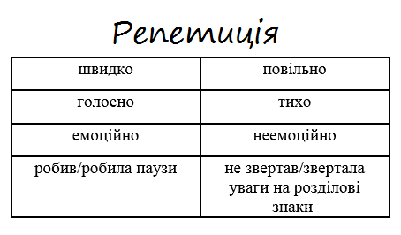
Додаток 8

Серце – серцевий напад  Глина – глиняна скарбничка  Пенсія – пенсійний вік  Книжка – книжкова полиця | Серце – серцевий напад  Глина – глиняна скарбничка  Пенсія – пенсійний вік  Книжка – книжкова полиця
Серце – серцевий напад  Глина – глиняна скарбничка  Пенсія – пенсійний вік  Книжка – книжкова полиця | Серце – серцевий напад  Глина – глиняна скарбничка  Пенсія – пенсійний вік  Книжка – книжкова полиця

Додаток 9
Як створити трейлер до мультфільму на прикладі фільму «Як приборкати дракона»
(Розповідь художників-мультиплікаторів Олега Федченка та Іллі Баликіна)
Уявіть, що вам треба розробити та виробити трейлер* до вашого фільму. Спочатку представляється логотип компанії-виробника (робиться це для того щоб викликати більшу довіру до нового фільму).
Далі, йде нарізка яскравих фрагментів фільму, де ми знайомимось з центральним персонажем, з особливостями світу, в якому він живе. Також, можуть бути представлені логотипи успішних фільмів компанії-виробника. Основне завдання – викликати в глядача неабиякийінтерес до фільму, занурити в його світ.
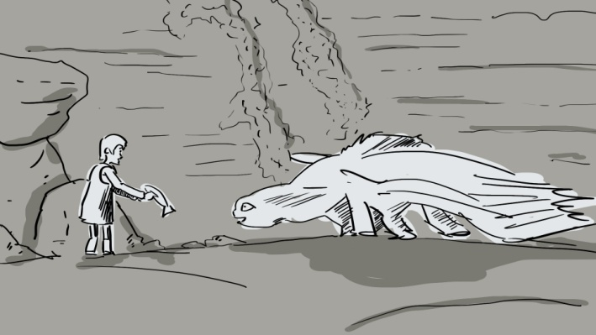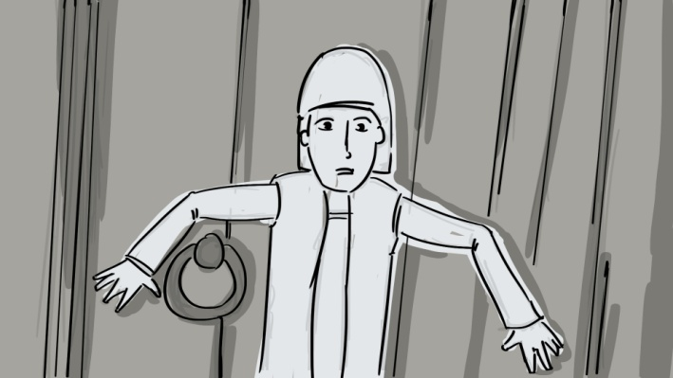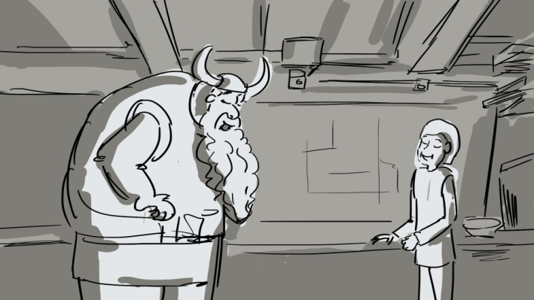

Потім, показуємо дуже яскраві кадри, можливо з використанням спец ефектів, та кадри з цікавими діалогами, щоб посилити інтерес до фільму.
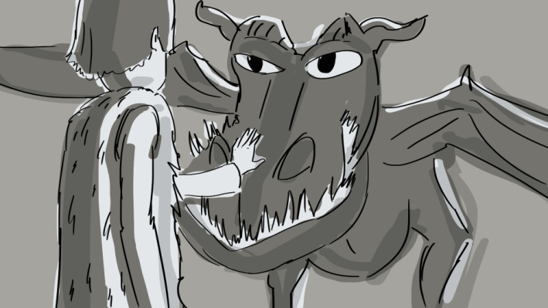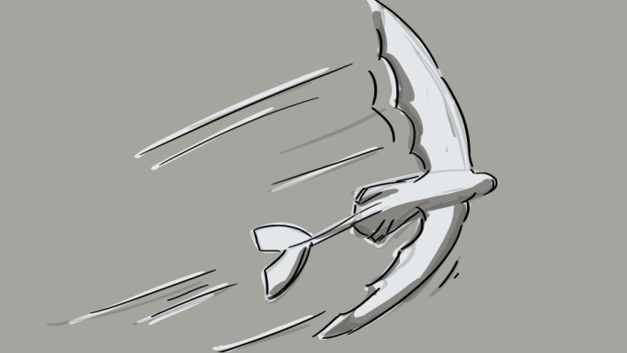

Наступний крок - показуємо назву фільму або логотип фільму, який спеціально розроблений для точної ідентифікації з фільмом(часто такий кадр називають пек-шотом).

Далі, ми знову повертаємось до короткого яскравого або смішного фрагменту з фільму, щоб повернути глядача у світ фільму та викликати додаткове бажання подивитися фільм.
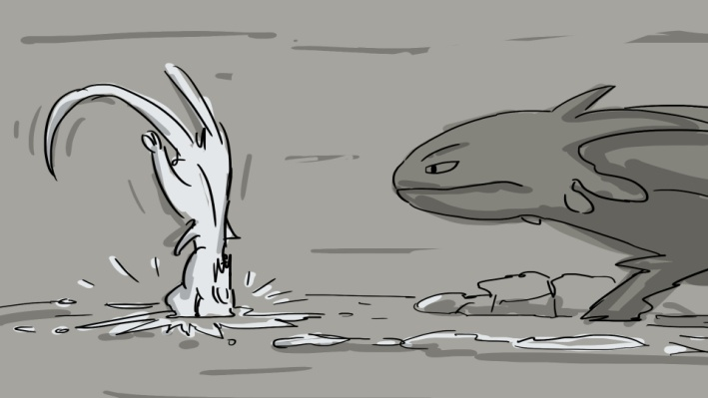
І в кінці показуємо дату початку демонстрації фільму в кінотеатрах та додаткову корисну інформацію.
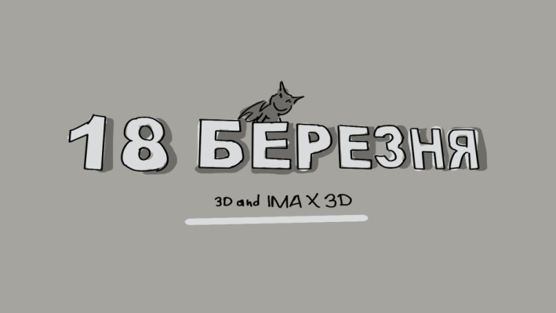

* Трейлер – це невеликий відеоролик, який складається з найбільш яскравих фрагментів та використовується для реклами фільму.

«Медійна програма в Україні» фінансується Агентством США з міжнародного розвитку (USAID) і виконується міжнародною організацією Internews.
‘

Виготовлення цього тижневого кейсу стало можливим завдяки підтримці американського народу, що була надана через проект USAID «Медійна програма в Україні», який виконується міжнародною організацією Internews. Зміст матеріалів є виключно відповідальністю авторської групи та необов’язково відображає точку зору USAID, уряду США та Internews.

